RİZE ARTVİN HAVALİMANI

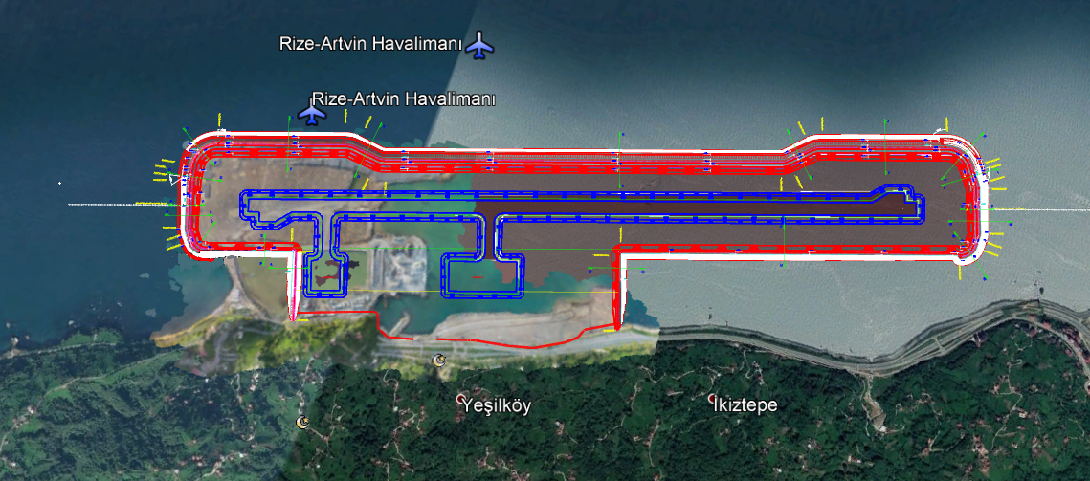

Projenin adı : Rize Artvin Havalimanı
Proje Bedeli :2.675.255.000 TL (Altyapı Üstyapı)
Konumu :Rize’ye 34 km, Artvin’e 125 km ve Hopa’ya 54 km uzaklıkta, Yeşilköy ve Pazar arasında yer almaktadır.
Altyapı İnşaatı:
Proje Bedeli : 1.896.000.000TL
İhale Bedeli : 1.078.434.462 TL (Rev. Söz. Bed: 1.090.616.757,86 TL)
Gerçekleşme : 90%
Sözleşme Tarihi : 08.02.2017
Yer Teslim Tarihi : 14.02.2017
Temel Atma Tarihi : 03.04.2017
Teknik Özellikler :
Dolgu Alanı (şevler dâhil) : 2.616.000 m²
Pist : 3000 x 45 m.

İMALAT MİKTARLARI
Tüm Deniz Dolgu İşleri | Koruyucu Mendirekler |  | 18.000.000 ton
 | PAT Sahaları |  | 19.000.000 ton
 | Diğer Ara Saha Dolguları |  | 63.000.000 ton
Toplam |  |  | 100.000.000 ton
Terminal Binası | 3 milyon yolcu/yıl | Pist | 3000x45m
 |  | Apron | 300x120m
 |  | Taksirut | 265x 24 m
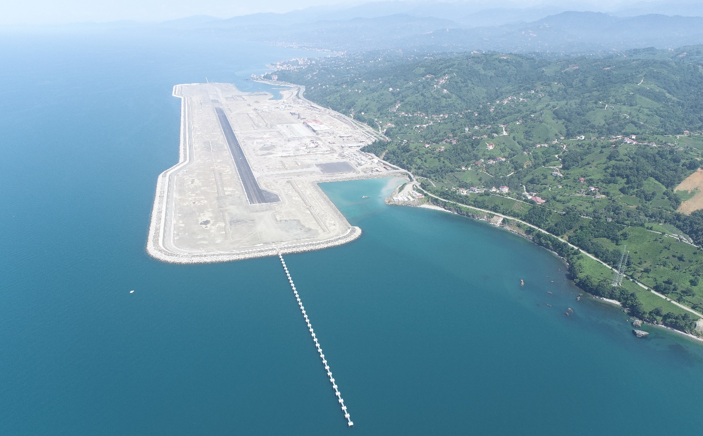

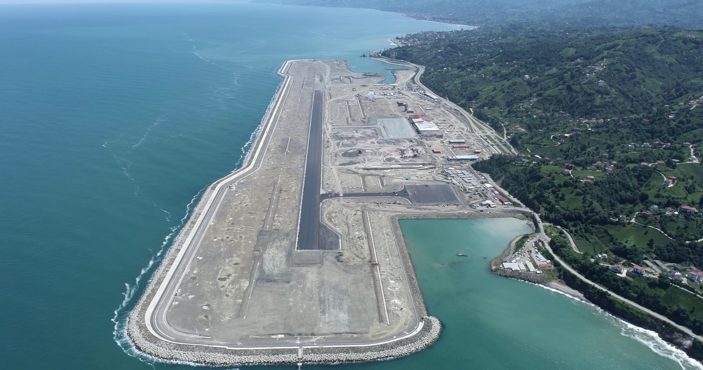
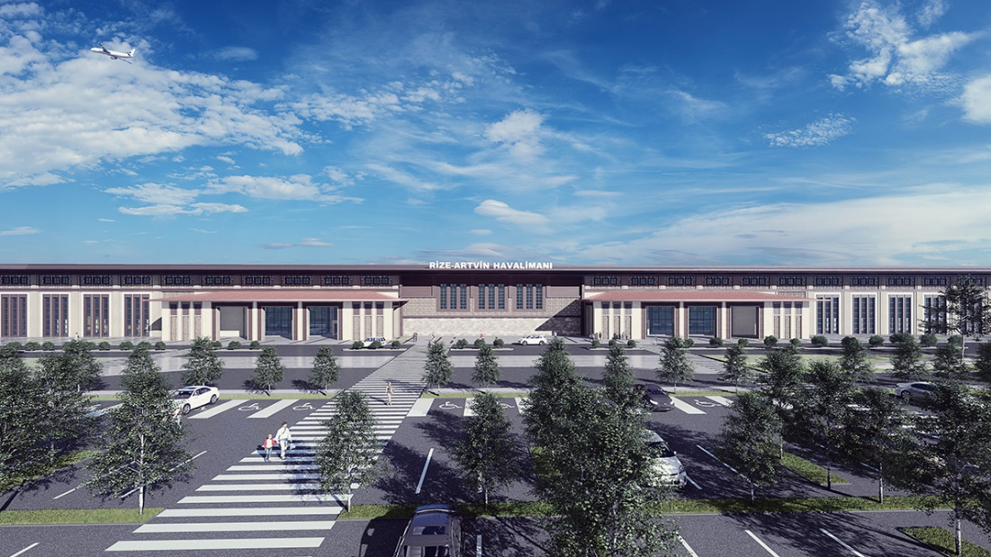

Proje adı (2) : Rize – Artvin Havalimanı Üstyapı İnşaatı (Yapım İşi)
Proje Bedeli : 779.255.000 TL
İhale bedeli : 632.497.233,62 TL
Gerçekleşme : % 25.58
Sözleşme Tarihi : 30.12.2019
Yer Teslim Tarihi : 14.01.2020
Teknik Özellikler : 3.000.000 yolcu/yıl
31.200 m² Terminal
Toplam 45.829 m² Kapalı Alan

